艾柯威串口调试系统——ESP
安装使用说明书

无锡艾柯威科技有限公司2010-2011版权所有
Copyright ©2010-2011 by ECOVI Technology Co.,Ltd.
目录
1. 安装 3
2. 使用 3
2.1 主界面 4
2.2 串口配置SerialPort Configuration界面 5
2.3 模拟洗涤流程Washing machine[Debug]界面 6
3. 设备连接示例 8
4. 协议的使用说明 9
4.1 DD协议使用说明 9
4.2 ESP协议使用说明 10
4.3 ECOVI_OLD协议使用说明 10

安装
- 解压缩
- 对于没安装过.NET Framework的PC，为了提高安装速度建议将ESP.rar解压缩到任意位置，然后再双击文件夹中的setup.exe，如图所示。
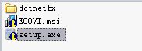
- 安装过程
- 单击“下一步”到“选择安装文件夹”，选择要安装的路径，推荐默认路径，然后单击“下一步”。
- 即“C:\Program Files\ECOVI\ESP\”目录下。
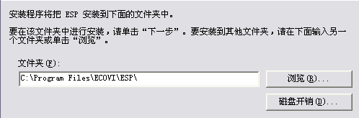

- 安装过程
- 对于没有安装过.NET Framework的PC，需要等待安装从.NET Framework中抽取的ESP所需控件，安装时间大约为一分钟左右，如果时间稍长，请耐心等待。
- 安装完成后会在系统桌面生成一个图标，双击图标运行ESP。图标如图所示。安装过程


使用
ESP基本功能简介
- 集成了串口助手的功能和通讯协议收发的功能，可以通过串口发送和接收指令，可以配置串口参数。
- 可以通过打开配置文件，发送通讯协议的相关指令，也可以通过更改配置文件，更改通讯协议内容。
- 可以模拟洗衣机洗涤流程，并且可以设置参数。
- 内置了计时器定时器功能，可以在需要时打开。
- 添加了校验和运算功能。

主界面
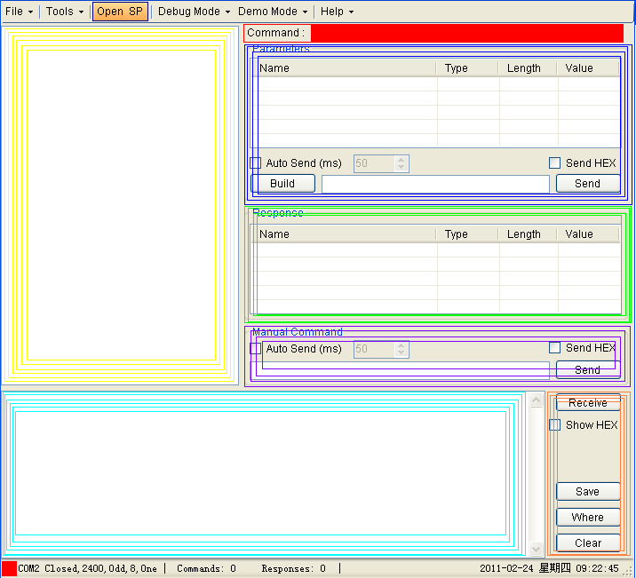
  区域 | 说明
  最上区域： | 菜单栏;
  黄色区域： | 指令列表；
  红色区域： | 当前选择指令；
  蓝色区域： | 选择指令的 参数、生成、发送、自动发送、十六进制和ASCII码的切换；
  绿色区域： | 选择指令的返回参数；
  紫色区域： | 用户输入值、发送、自动发送、十六进制和ASCII码的切换；
  青色区域： | 接收到的值；
  棕色区域： | 接收的十六进制和ASCII码的切换、保存接收值、打开保存文件夹、清除接收值；
  最下区域： | 当前串口的状态、串口的配置、接收和发送的指令数、当前的日期和时间

- 菜单栏

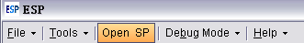

从左到右依次为：文件、工具、打开或关闭串口、调试模式、帮助

- “文件”下拉菜单

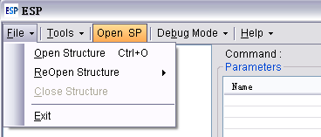

从上到下依次为：打开配置文档（Ctrl + O）、重新打开配置文档、关闭配置文档、退出

- “工具”下拉菜单
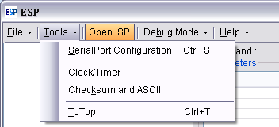
从上到下依次为：串口配置（Ctrl + S）、定时器/时器、校验和运算工具、窗体置顶

- “调试模式”下拉菜单
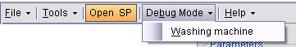
从上到下依次为：洗衣机

- “帮助”下拉菜单
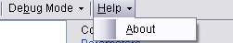
从上到下依次为：关于

串口配置SerialPort Configuration界面
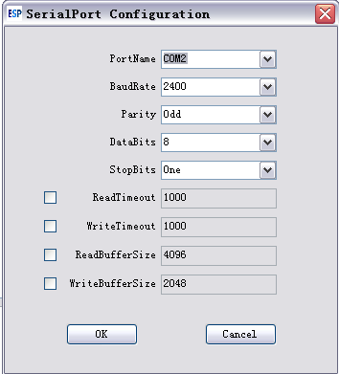
- 建议将ReadTimeOut和WriteTimeOut设置为1000防止程序假死

模拟洗涤流程Washing machine[Debug]界面
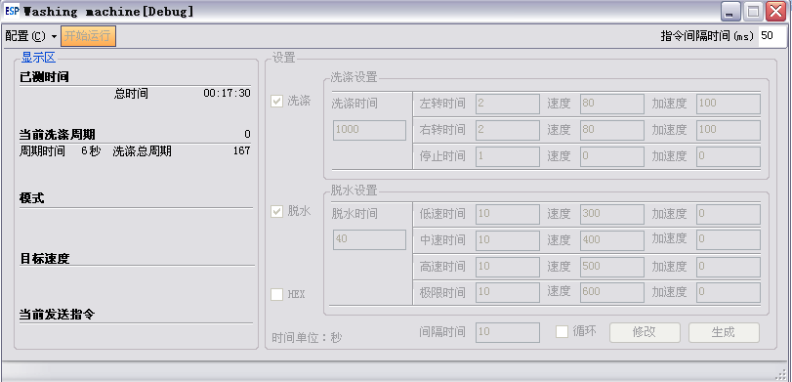

- Washing machine[Debug]的配置文档

- 首先点击配置下拉菜单->打开配置（Ctrl + O）选择配置文档（当前显示为打开了ECOVI的ESP通讯协议）

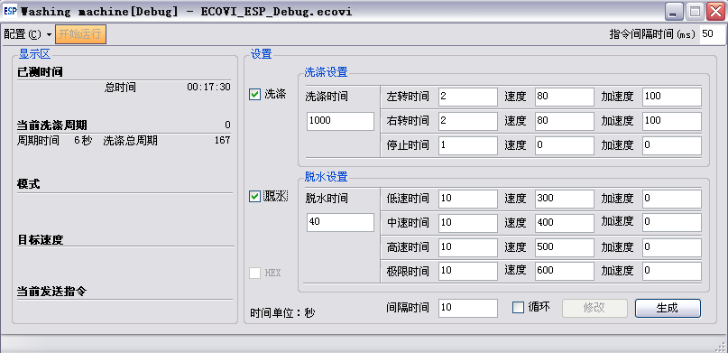

- Washing machine[Debug]的开始运行

- 在设置选区 ，选择洗涤或者脱水（在复选框单击），设置选区下有选择洗涤脱水流程循环运行的复选框，设定好参数。

- Washing machine[Debug]的停止运行
- 设置好参数后点击生成按钮，如需修改请点击修改按钮，然后单击开始运行，调试系统将自行发送指令。
- 如需停止请单击停止运行，然后点击确定，如果遇到无法停止请重新点击运行，然后再点击停止。

设备连接示例
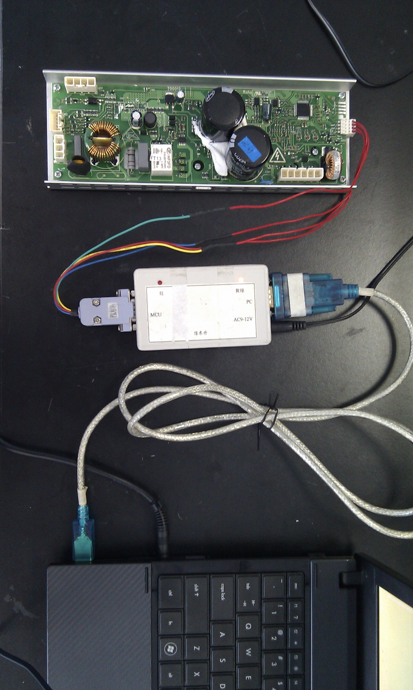
- 电脑与USB转串口线束相连，USB转串口线束与通讯盒相连，通讯盒与变频板相连

协议的使用说明
- 在模拟流程界面中有选择“洗涤、“脱水”、“循环”的复选框。
- 如果只选择“洗涤”，则按照“停止”、“左转”、“停止”、“右转”的顺序循环发指令。
- 如果只选择“脱水”，则按照“低速”、“中速”、“高速”、“极限”的顺数发指令。
- 如果即选择“洗涤”也选择“脱水”，则先“洗涤”再“脱水”。
- 如果选择了循环，则在一次完成后，等待“间隔时间”会再次运行。

DD协议使用说明
- 在主界面中点击File->Open Structure，打开DD.xml
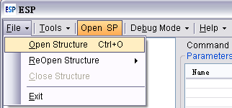
- DD.xml文件包含DD项目的配置文件，波特率会自动加载为2400bps，校验位会自动加载为odd。
- 模拟流程界面Debug Mode->Washing machine
- 在打开新界面后点击“配置”->“打开配置”，打开DD_Debug.ecovi，时间单位为“秒”，其中加速度不需修改（修改不起作用）。
- 然后点击“生成”按钮，再点击“开始运行”按钮（“开始运行”按钮显示会更改为“停止运行”，在计时时间到后会自动更改为“开始运行”）。
- 运行过程中如果需要停止，单击“停止运行”，在弹出对话框中点击“确定”停止运行。
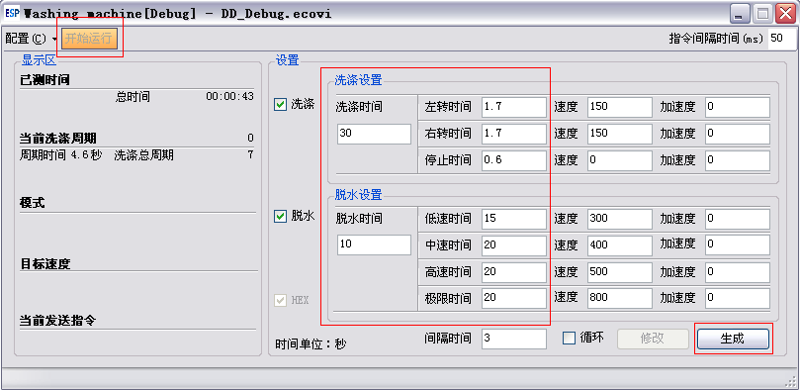

ESP协议使用说明
- 在主界面中点击File->Open Structure，打开ECOVI_ESP.xml
- ECOVI_ESP.xml文件不包含项目的配置文件，需要根据不同的项目设置波特率与校验位，配置方法为Tools->SerialPort Configuration进行设置。
- DD项目的波特率为2400，校验位为odd。
- Viano_ A1项目的波特率为2400，校验位None。
- Viano_A2项目的波特率为2400，校验位None。
- Viano_W1项目的波特率为9600，校验位None。
- 模拟流程界面Debug Mode->Washing machine
- 在打开新界面后点击“配置”->“打开配置”，打开ECOVI_ESP_Debug.ecovi，时间单位为“秒”，加速度可修改。
- 然后点击“生成”按钮，再点击“开始运行”按钮（“开始运行”按钮显示会更改为“停止运行”，在计时时间到后会自动更改为“开始运行”）。
- 运行过程中如果需要停止，单击“停止运行”，在弹出对话框中点击“确定”停止运行。

ECOVI_OLD协议使用说明
ECOVI_OLD协议即GE协议。
- 在主界面中点击File->Open Structure，打开ECOVI_OLD.xml
- ECOVI_OLD.xml文件不包含项目的配置文件，需要根据不同的项目设置波特率与校验位，配置方法为Tools->SerialPort Configuration进行设置。
- DD项目的波特率为2400，校验位为odd。
- Viano_ A1项目的波特率为2400，校验位None。
- Viano_A2项目的波特率为2400，校验位None。
- Viano_W1项目的波特率为9600，校验位None。
- 模拟流程界面Debug Mode->Washing machine
- 在打开新界面后点击“配置”->“打开配置”，打开ECOVI_OLD_Debug.ecovi，时间单位为“秒”，加速度可修改。
- 然后点击“生成”按钮，再点击“开始运行”按钮（“开始运行”按钮显示会更改为“停止运行”，在计时时间到后会自动更改为“开始运行”）。
- 运行过程中如果需要停止，单击“停止运行”，在弹出对话框中点击“确定”停止运行。

